Скажите «ДА» детскому музицированию: музыкальные инструменты своими руками
Даже не имея специального музыкального образования, не владея методикой обучения игры на профессиональных музыкальных инструментах, можно привить детям интерес к красивым мелодичным звукам, наполнить дом музыкой и детским смехом. Мы расскажем, как сделать простые инструменты своими руками.
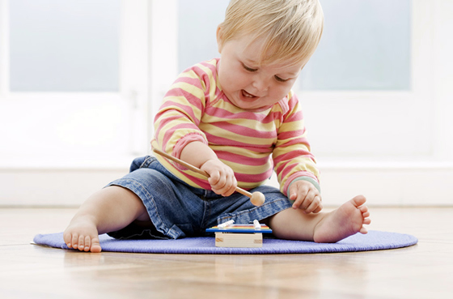
Игра на музыкальных инструментах способствует развитию творческих способностей ребенка, проявлению его эмоциональности. Специалисты отмечают, что детское музицирование в возрасте от полутора до трех лет активно развивает мышление, слуховое восприятие, развивает способности малыша проявлять инициативу, самостоятельность. Многим это помогает преодолеть застенчивость и скованность.
Серьезные занятия музыкой мы пока не берем «в счет», поговорим о простых игрушках, которые можно сделать своими руками, чтобы развлечь малышей, научить их отбивать ритм, да и просто пошуметь и погреметь всласть.
Первая игрушка малыша — погремушка. Сделать ее проще простого. Подберите легкую и удобную для держания пластиковую бутылку и наполните крупой, пуговками, бусинами и др. Обязательно проверьте на прочность, ребенок не должен «выпотрошить» содержимое — это может быть опасно. Звук не должен быть резким — ребенок может испугаться. Малышей привлекает все яркое, поэтому позаботьтесь о декоре, но учитывайте, что игрушка окажется во рту малыша.
Бубенчики издают мелодичный звук, купить их можно в магазинах для рыболовов. Инструменты с бубенцами и колокольчиками понравятся даже малышам. Звуком бубенчиков можно сопровождать песни и пляски.
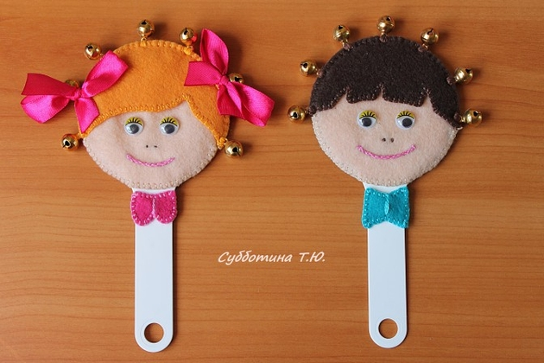www.maam.ru
Инструмент удобно держать за палочку. Для привлечения внимания можно сделать основу игрушки в виде головы человечка, зверушки и т.п.
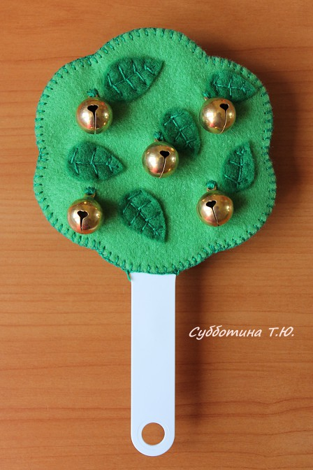
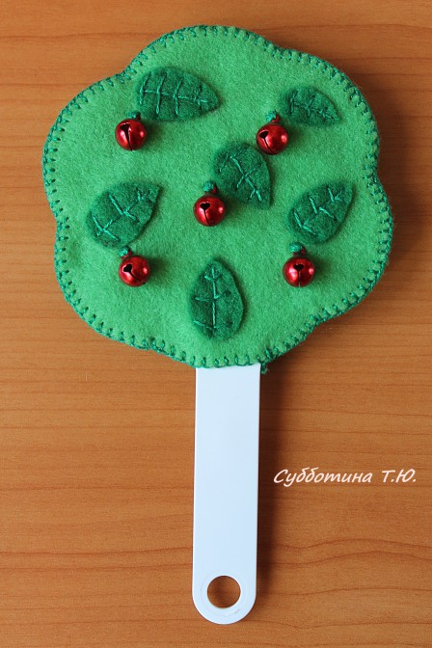
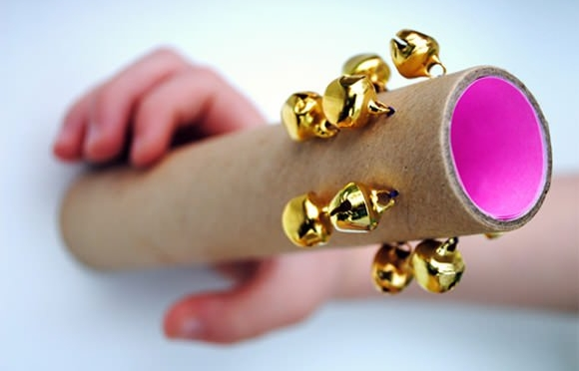fastory.ru
Если шить вы совсем не умеете, попробуйте поступить еще проще: прикрепить бубенцы к картонной трубочке. Ее длина должна быть удобна (чтобы ребенок мог обхватить ладонью), а внутренняя часть может быть окрашена в яркий цвет, чтобы привлечь внимание ребенка.
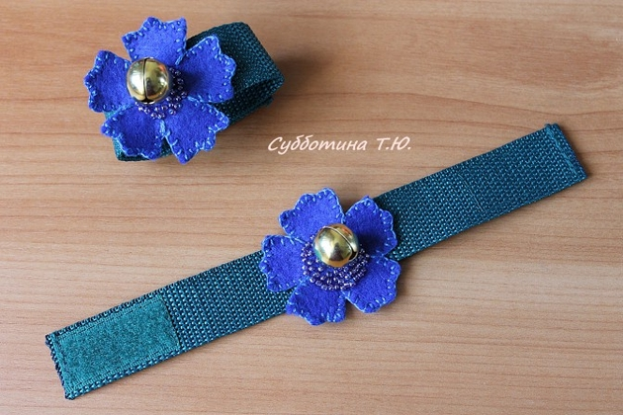www.maam.ru
Звенящий браслетик на липучке можно надевать на ручку малыша. Кстати, очень удобно во время прогулки — вы всегда услышите, где ваш кроха, когда рядом много детишек.
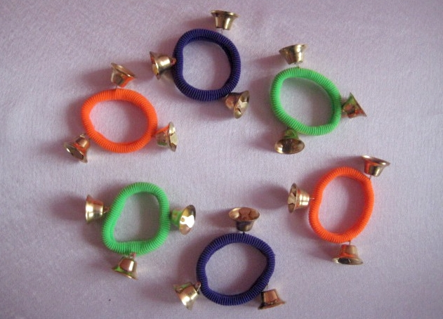
Если нет под рукой липучки, сделайте музыкальный браслет на резинке.
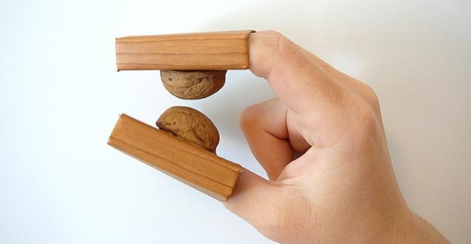mamhelp.ru
Кастаньеты отлично тренируют координацию движений и моторику, особенно, если задействованы обе руки. Вам понадобятся спичечные коробки и грецкие орехи. Чем крупнее скорлупки, тем ниже звук. Различие в высоте звучания будет хорошо заметно, если орехи будут в 1, 5-2 раза отличаться по размерам. Для правой и левой руки можно сделать разное звучание.
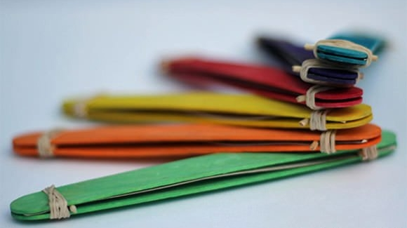fastory.ru
Губную гармошку можно в считанные минуты сделать из палочек от мороженого. Между двух палочек положите лист бумаги. Если захотите сделать палочки цветными, помните, что краска должна быть безопасной, т.к. будет контактировать со слюной.
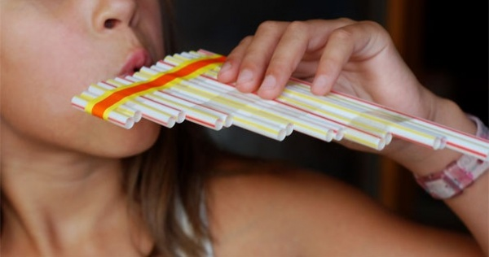krokotak.com
Для развития речи очень полезно дуть, свистеть и пр. Сделайте из соломинок для коктейля полезный музыкальный инструмент — свирель. Закрепить конструкцию поможет скотч.
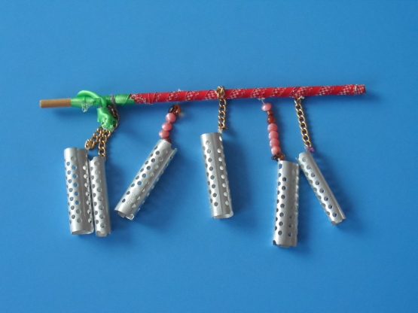www.maam.ru
Давно забытые бигуди. Чем не шумелка для меломана? Прикрепите их на палочку или карандаш и вручите малышу.
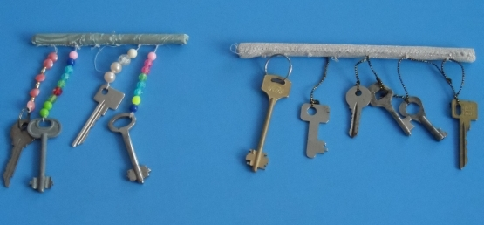www.maam.ru
Аналогично можно поступить со старыми ненужными ключами. Звенеть будут ого-го!
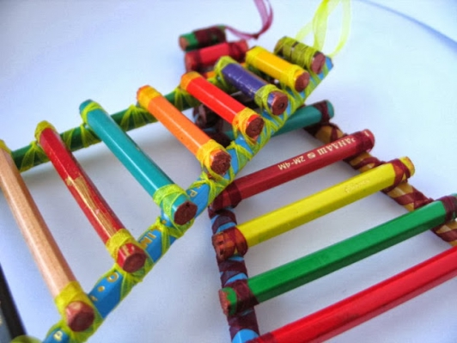yarmama.ru
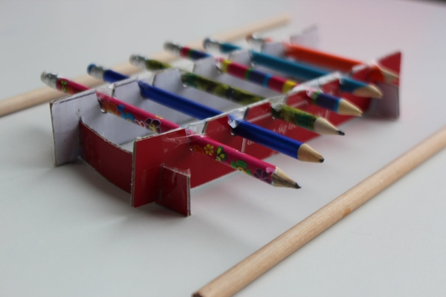
Надоело наступать босыми ногами на разбросанные по дому карандаши и фломастеры? Сделайте из них музыкальный инструмент. Ттттрррррень сверху вниз и снизу вверх…
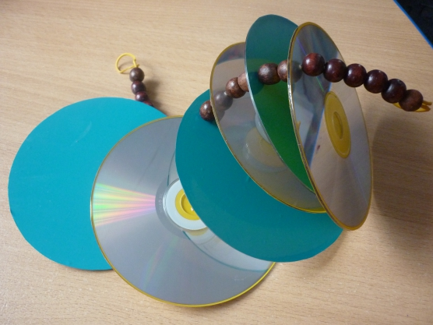www.maam.ru
Ненужные диски и бусины помогут вам соорудить трещотку. На концах шнура не забудьте оставить петельки, чтобы ребенку было удобно держать инструмент.
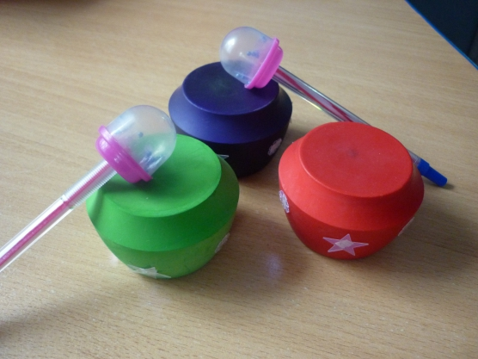www.maam.ru
Кто бы мог подумать, что лопнувшие воздушные шарики еще пригодятся. Натяните их на баночки — и барабаны готовы!
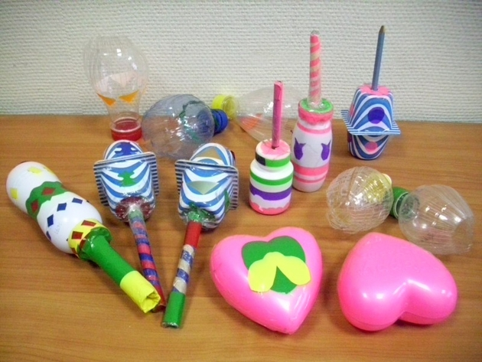
Маракасы можно сделать из любых емкостей. Внутрь попробуйте насыпать различные крупы, бусинки — звук будет отличаться.
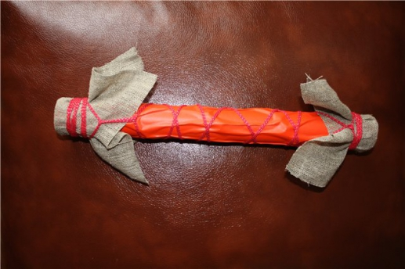yarmama.ru
Шум дождя — мирный и убаюкивающий звук. Сделать музыкальный инструмент с похожим звучанием несложно. Внутрь полой трубочки насыпают горох или другие крупы.
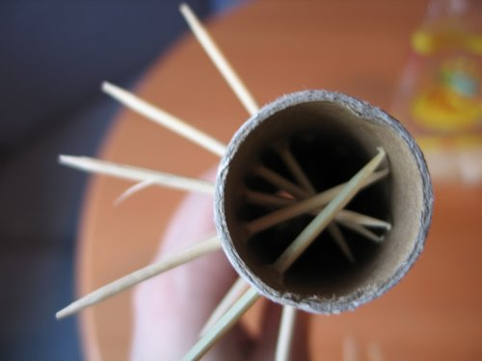yarmama.ru
Чтобы звучал инструмент долго, из зубочисток нужно организовать препятствия, тогда крупа будет пересыпаться медленнее. Отверстия с двух сторон надежно заклеивают.
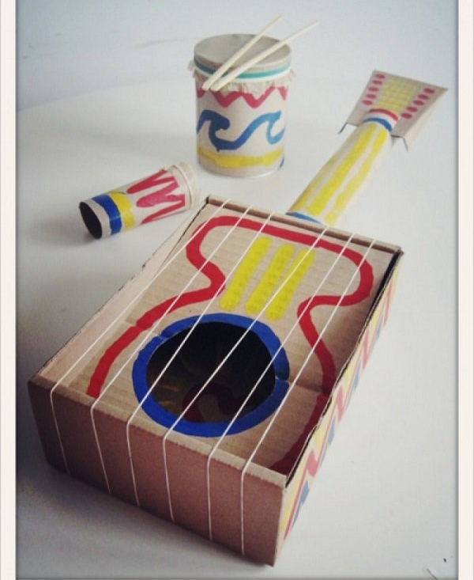fastory.ru
Порадовать юного гитариста можно вот таким инструментом. Струны будут «звонче», если сделать их из толстой лески.
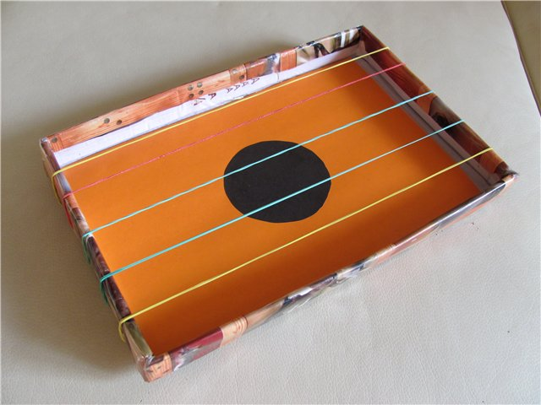www.tavika.ru
А может, у вас растет не гитарист, а гусляр?
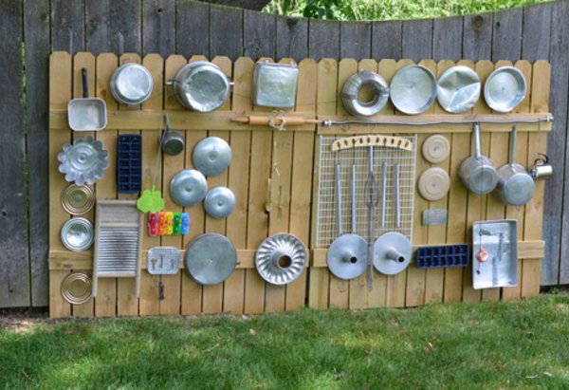fastory.ru
В городской квартире не позволишь себе то, что можно на даче. Сделайте детям музыкальную стену из старой посуды — и они будут в восторге!
Чтобы делать музыкальные инструменты и — главное — давать их в руки детям, нужны смелость и терпение, ведь, скорее всего, вам придется слушать далекие от гармонии звуки. Но, однако, никто не усомниться в пользе музыкальных игрушек — они привлекают внимание малышей, развивают слух, чувство ритма. А домашний оркестр вообще может стать традицией семейных вечеров и праздников.

